NHẬN XÉT CỦA GIẢNG VIÊN HƯỚNG DẪN

Trà Vinh, ngày ….. tháng …… năm ……
Giáo viên hướng dẫn
(Ký tên và ghi rõ họ tên)

Trà Vinh, ngày ….. tháng …… năm ……
Giáo viên hướng dẫn
(Ký tên và ghi rõ họ tên)

NHẬN XÉT CỦA THÀNH VIÊN HỘI ĐỒNG

Trà Vinh, ngày ….. tháng …… năm ……
Thành viên hội đồng
(Ký tên và ghi rõ họ tên)

LỜI CẢM ƠN
Trong quá trình thực hiện đồ án cơ sở ngành với đề tài “Xây dựng website bất động sản”, em đã nhận được sự quan tâm, hướng dẫn và hỗ trợ quý báu từ thầy cô, gia đình và bạn bè. Đây là nguồn động viên quan trọng giúp em có thêm kiến thức, sự tự tin và tinh thần trách nhiệm để hoàn thành đề tài.
Trước hết, em xin gửi lời cảm ơn chân thành đến TS. Nguyễn Nhứt Lam, giảng viên hướng dẫn, đã tận tình định hướng, góp ý và hỗ trợ em trong suốt quá trình thực hiện đồ án. Những nhận xét và hướng dẫn của thầy đã giúp em hiểu rõ hơn về cách lựa chọn đề tài, phân tích bài toán, xây dựng nội dung báo cáo và hoàn thiện sản phẩm theo hướng có tính thực tế hơn.
Em cũng xin cảm ơn quý thầy cô trong khoa đã truyền đạt cho em những kiến thức nền tảng về lập trình, phân tích hệ thống, thiết kế giao diện, cơ sở dữ liệu và phát triển phần mềm. Những kiến thức này là cơ sở quan trọng để em có thể vận dụng vào quá trình xây dựng hệ thống RealtyFlow CRM.
Bên cạnh đó, em xin cảm ơn gia đình và bạn bè đã luôn động viên, hỗ trợ và tạo điều kiện thuận lợi để em hoàn thành đồ án. Trong quá trình thực hiện, dù đã cố gắng tìm hiểu và hoàn thiện đề tài, nhưng do thời gian và kinh nghiệm còn hạn chế nên báo cáo không tránh khỏi thiếu sót. Em rất mong nhận được sự góp ý của quý thầy cô để đề tài được hoàn thiện hơn trong các giai đoạn tiếp theo.
Em xin chân thành cảm ơn!
Người thực hiện

Mai Văn Tuyến
MỤC LỤC
(SV tạo mục lục tự động)

DANH MỤC HÌNH ẢNH
DANH MỤC BẢNG BIỂU

TÓM TẮT ĐỀ TÀI
Mục tiêu chính của đề tài là xây dựng một prototype hệ thống CRM bất động sản có cấu trúc rõ ràng, giao diện dễ sử dụng và có khả năng mở rộng trong tương lai. Về mặt nghiệp vụ, hệ thống tập trung mô phỏng các chức năng thường gặp trong hoạt động môi giới như tiếp nhận lead từ nhiều nguồn, lưu trữ nhu cầu khách hàng, phân công người phụ trách, theo dõi các giai đoạn bán hàng, cập nhật trạng thái giao dịch và tổng hợp các chỉ số vận hành. Về mặt kỹ thuật, hệ thống được xây dựng theo mô hình tách biệt giữa frontend và backend. Phần frontend sử dụng Next.js, React và TypeScript để xây dựng giao diện người dùng. Phần backend sử dụng ASP.NET Core Web API trên nền tảng .NET 8 để cung cấp các API nền tảng cho hệ thống.
Trong phạm vi đồ án cơ sở ngành, đề tài tập trung vào việc phân tích bài toán, xác định yêu cầu chức năng, thiết kế luồng nghiệp vụ cơ bản và xây dựng phiên bản prototype. Phiên bản hiện tại đã có giao diện CRM tổng quan, sidebar điều hướng, danh sách các trang chức năng, các chỉ số vận hành mẫu, khu vực Lead Center, pipeline dạng kanban, bảng giao dịch và dữ liệu báo cáo mẫu. Backend đã được khởi tạo bằng ASP.NET Core Minimal API, có cấu hình CORS để frontend có thể gọi API, đồng thời cung cấp các endpoint mẫu như kiểm tra trạng thái hệ thống và danh sách bất động sản.
Phương pháp thực hiện đề tài gồm các bước chính: khảo sát bài toán thực tế, phân tích nhóm người dùng, xác định yêu cầu chức năng, lựa chọn công nghệ phù hợp, thiết kế cấu trúc dự án, xây dựng backend, xây dựng frontend, tạo dữ liệu mẫu, kiểm thử hoạt động cơ bản và tổng hợp kết quả. Trong quá trình thực hiện, đề tài ưu tiên cách tiếp cận thực tế, nghĩa là không chỉ trình bày lý thuyết về CRM mà còn thể hiện được một hệ thống cụ thể có thể chạy thử, quan sát giao diện và kiểm tra các API nền tảng.
Kết quả đạt được của đồ án là một prototype hệ thống RealtyFlow CRM phục vụ quản lý môi giới và giao dịch bất động sản. Hệ thống đã thể hiện được các nhóm chức năng chính như tổng quan CRM, tài khoản và phân quyền, nhân sự môi giới, Lead Center, khách hàng, hoạt động, cơ hội và pipeline, xem nhà và thương lượng, đặt cọc và giao dịch, báo cáo. Mặc dù dữ liệu hiện tại chủ yếu là dữ liệu mẫu, nhưng cấu trúc dự án đã tạo được nền tảng để phát triển tiếp các chức năng dữ liệu thật, xác thực người dùng, phân quyền, kết nối cơ sở dữ liệu, CRUD cho lead, khách hàng, giao dịch và các báo cáo quản trị.
Thông qua quá trình thực hiện đề tài, sinh viên có cơ hội vận dụng kiến thức đã học về phân tích hệ thống, thiết kế giao diện, lập trình frontend, lập trình backend và tổ chức dự án phần mềm. Đề tài cũng giúp sinh viên hiểu rõ hơn về cách chuyển một bài toán nghiệp vụ thực tế thành một sản phẩm phần mềm có cấu trúc, có luồng xử lý và có định hướng phát triển. Đây là nền tảng quan trọng để tiếp tục hoàn thiện hệ thống trong các giai đoạn sau, hướng đến một sản phẩm có khả năng ứng dụng thực tế trong doanh nghiệp môi giới bất động sản.

MỞ ĐẦU

Lý do chọn đề tài
Bất động sản là một lĩnh vực có giá trị giao dịch lớn, quy trình bán hàng phức tạp và phụ thuộc nhiều vào chất lượng quản lý thông tin. Trong hoạt động môi giới bất động sản, mỗi khách hàng thường có nhu cầu, ngân sách, khu vực quan tâm, thời điểm mua và mức độ sẵn sàng giao dịch khác nhau. Mỗi sản phẩm bất động sản cũng có nhiều thông tin cần theo dõi như vị trí, giá bán, pháp lý, chủ sở hữu, tình trạng giao dịch và mức hoa hồng. Vì vậy, nếu không có hệ thống quản lý phù hợp, việc xử lý thông tin dễ trở nên rời rạc và thiếu chính xác.
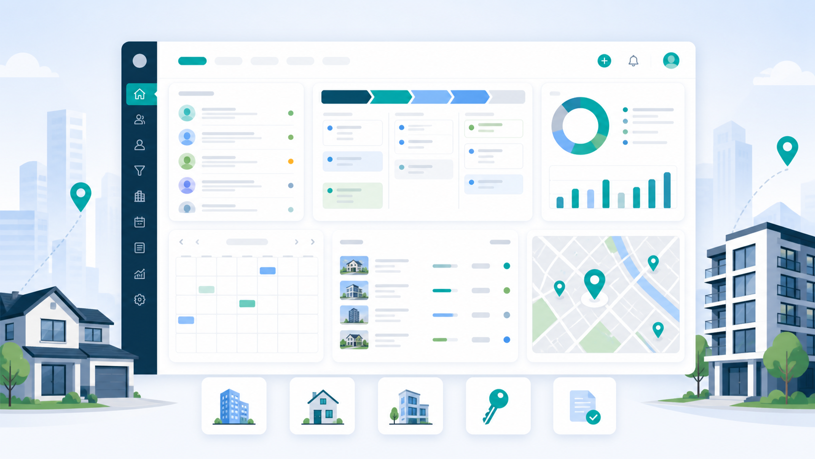
Hình 1: Giao diện minh họa tổng quan hệ thống RealtyFlow CRM
Trên thực tế, nhiều đội nhóm môi giới nhỏ vẫn quản lý công việc bằng các công cụ quen thuộc như Excel, Google Sheets, tin nhắn Zalo, ghi chú cá nhân hoặc các file được chia sẻ thủ công. Cách làm này có thể phù hợp khi số lượng khách hàng và giao dịch còn ít. Tuy nhiên, khi số lượng lead tăng lên, đội ngũ môi giới mở rộng hoặc quy trình bán hàng có nhiều bước hơn, các công cụ rời rạc bắt đầu bộc lộ hạn chế. Một lead có thể bị nhập nhiều lần, thông tin khách hàng không được cập nhật đầy đủ, lịch sử chăm sóc không đồng nhất, người quản lý không biết môi giới nào đang xử lý khách hàng nào và giao dịch đang ở giai đoạn nào.
Bên cạnh đó, thị trường bất động sản ngày càng cạnh tranh. Tốc độ phản hồi khách hàng, khả năng theo dõi nhu cầu, năng lực tư vấn và khả năng quản lý pipeline có ảnh hưởng trực tiếp đến kết quả kinh doanh. Nếu một lead tốt không được xử lý kịp thời, doanh nghiệp có thể mất cơ hội bán hàng. Nếu dữ liệu giao dịch không rõ ràng, quá trình đặt cọc, ký hợp đồng hoặc tính hoa hồng có thể phát sinh sai sót. Do đó, một hệ thống CRM chuyên biệt cho môi giới bất động sản là cần thiết để hỗ trợ quản lý công việc một cách khoa học hơn.
Từ những lý do trên, đề tài “Xây dựng hệ thống RealtyFlow CRM hỗ trợ quản lý môi giới và giao dịch bất động sản” được lựa chọn nhằm giải quyết một bài toán có tính thực tế cao. Đề tài không chỉ giúp sinh viên rèn luyện kỹ năng lập trình web mà còn giúp tiếp cận cách phân tích nghiệp vụ, thiết kế hệ thống và tổ chức một sản phẩm phần mềm theo hướng có thể mở rộng.

Mục tiêu của đề tài
Mục tiêu tổng quát của đề tài là xây dựng một prototype hệ thống CRM phục vụ hoạt động môi giới và giao dịch bất động sản. Hệ thống cần thể hiện được các chức năng cơ bản trong quy trình quản lý lead, khách hàng, hoạt động chăm sóc, pipeline bán hàng và giao dịch. Đồng thời, hệ thống cần có kiến trúc kỹ thuật rõ ràng, tách biệt giữa frontend và backend để thuận lợi cho việc mở rộng trong tương lai.
Về mặt nghiệp vụ, đề tài hướng đến việc mô phỏng một hệ thống có thể hỗ trợ đội ngũ môi giới trong công việc hằng ngày. Môi giới có thể xem các lead mới, theo dõi nhu cầu khách hàng, biết lịch hẹn cần xử lý, cập nhật trạng thái chăm sóc và quan sát các cơ hội bán hàng đang ở giai đoạn nào. Trưởng nhóm hoặc người quản lý có thể theo dõi pipeline, số lượng lead, tỷ lệ chuyển đổi, doanh số dự kiến và hiệu suất làm việc của đội ngũ. Quản trị viên có thể định hướng quản lý tài khoản, vai trò và quyền truy cập trong hệ thống.
Về mặt kỹ thuật, đề tài hướng đến việc xây dựng một ứng dụng web hiện đại sử dụng Next.js, React và TypeScript ở phía frontend. Đây là các công nghệ phù hợp để xây dựng giao diện có tính tương tác, dễ tổ chức component và có khả năng mở rộng. Ở phía backend, đề tài sử dụng ASP.NET Core Web API với .NET 8, phù hợp để xây dựng các API phục vụ trao đổi dữ liệu giữa giao diện người dùng và hệ thống xử lý phía máy chủ. Việc tách frontend và backend giúp dự án có cấu trúc rõ ràng, thuận tiện cho việc bảo trì và phát triển thêm các module nghiệp vụ.
Các mục tiêu cụ thể của đề tài gồm: phân tích bài toán quản lý môi giới bất động sản; xác định các nhóm người dùng và chức năng chính; thiết kế cấu trúc dữ liệu mẫu cho các trang CRM; xây dựng giao diện dashboard tổng quan; xây dựng sidebar điều hướng; hiển thị danh sách module, lead, pipeline và giao dịch; khởi tạo backend Web API; xây dựng endpoint kiểm tra trạng thái hệ thống; xây dựng endpoint danh sách bất động sản mẫu; cấu hình CORS để frontend có thể gọi backend; và tổng hợp kết quả, hạn chế, định hướng phát triển tiếp theo.

Đối tượng và phạm vi nghiên cứu
Đối tượng nghiên cứu của đề tài là quy trình quản lý môi giới và giao dịch bất động sản trong một hệ thống CRM. Trong đó, đề tài tập trung vào các thành phần quan trọng như lead, khách hàng, môi giới, lịch hẹn, cơ hội bán hàng, pipeline, giao dịch, hợp đồng, hoa hồng và báo cáo. Đây là những thành phần thường xuất hiện trong hoạt động kinh doanh bất động sản và có mối liên hệ chặt chẽ với nhau.
Phạm vi thực hiện của đề tài là xây dựng một prototype phục vụ trình bày và kiểm chứng ý tưởng. Vì đây là đồ án cơ sở ngành, hệ thống chưa đặt mục tiêu hoàn thiện đầy đủ như một sản phẩm thương mại. Các dữ liệu trong hệ thống chủ yếu là dữ liệu mẫu nhằm mô phỏng nghiệp vụ. Một số chức năng nâng cao như đăng nhập, phân quyền chi tiết, kết nối cơ sở dữ liệu thật, xử lý giao dịch thực tế, tự động gửi thông báo hoặc tích hợp với các nền tảng quảng cáo chưa được triển khai hoàn chỉnh trong phiên bản hiện tại.
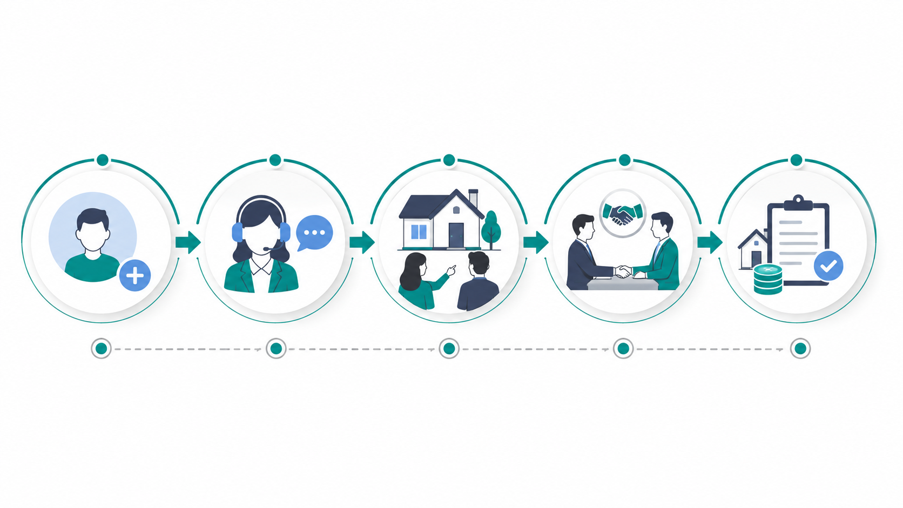
Hình 2: Quy trình xử lý nghiệp vụ
Tuy nhiên, phạm vi prototype vẫn đảm bảo thể hiện được cấu trúc cốt lõi của hệ thống. Frontend đã mô phỏng nhiều trang chức năng quan trọng của CRM, bao gồm Tổng quan CRM, Tài khoản và phân quyền, Nhân sự môi giới, Lead Center, Khách hàng, Hoạt động, Cơ hội và Pipeline, Xem nhà và thương lượng, Đặt cọc và giao dịch, Báo cáo. Backend đã có nền tảng API cơ bản để chứng minh khả năng giao tiếp giữa frontend và server.

Phương pháp thực hiện
Đề tài được thực hiện theo phương pháp phân tích, thiết kế và xây dựng prototype. Trước hết, sinh viên tiến hành khảo sát bài toán thực tế trong hoạt động môi giới bất động sản, từ đó xác định các khó khăn thường gặp như dữ liệu khách hàng bị phân tán, lead bị trùng lặp, thiếu lịch sử chăm sóc, khó theo dõi pipeline và thiếu báo cáo hiệu suất. Từ các vấn đề này, đề tài xác định mục tiêu xây dựng một hệ thống CRM hỗ trợ quản lý tập trung.
Sau bước khảo sát, đề tài tiến hành phân tích nhóm người dùng. Ba nhóm người dùng chính được xác định gồm môi giới, trưởng nhóm hoặc quản lý kinh doanh, và quản trị viên. Mỗi nhóm có nhu cầu sử dụng khác nhau, do đó hệ thống cần tổ chức chức năng theo hướng vừa hỗ trợ thao tác hằng ngày, vừa hỗ trợ quản lý và kiểm soát dữ liệu.
Tiếp theo, đề tài xác định các module chức năng cần có. Các module được chia thành nhiều nhóm như quản lý lead, quản lý khách hàng, quản lý hoạt động, pipeline bán hàng, xem nhà và thương lượng, giao dịch, báo cáo, tài khoản và phân quyền. Trên cơ sở đó, dữ liệu mẫu được thiết kế để thể hiện mục đích, chỉ số, quy trình và component tương ứng với từng trang chức năng.
Về xây dựng hệ thống, đề tài khởi tạo frontend bằng Next.js, React và TypeScript. Giao diện được tổ chức theo hướng component hóa, gồm các thành phần như layout CRM, header trang, lưới chỉ số, bản đồ trang chức năng, danh sách lead, pipeline dạng kanban và bảng giao dịch. Cách tổ chức này giúp giao diện dễ bảo trì và có thể tái sử dụng ở nhiều trang khác nhau.
Đối với backend, đề tài sử dụng ASP.NET Core Web API theo mô hình Minimal API. Backend được cấu hình CORS để cho phép frontend chạy ở môi trường localhost có thể gọi API. Hai endpoint nền tảng được xây dựng gồm endpoint kiểm tra trạng thái hệ thống và endpoint trả về danh sách bất động sản mẫu. Đây là bước đầu để chứng minh luồng kết nối giữa frontend và backend, đồng thời tạo nền tảng cho các API nghiệp vụ trong tương lai.
Sau khi xây dựng, hệ thống được kiểm tra ở mức cơ bản bằng cách chạy frontend, chạy backend và kiểm tra khả năng hiển thị giao diện cũng như phản hồi API. Kết quả kiểm tra cho thấy hệ thống có thể hoạt động ở mức prototype, đủ để trình bày ý tưởng, mô phỏng nghiệp vụ và làm cơ sở phát triển tiếp.

Ý nghĩa của đề tài
Đề tài có ý nghĩa về cả mặt học tập lẫn thực tiễn. Về mặt học tập, đề tài giúp sinh viên vận dụng các kiến thức đã học về phân tích hệ thống, thiết kế giao diện, lập trình frontend, lập trình backend và tổ chức mã nguồn. Thay vì chỉ xây dựng một chức năng đơn lẻ, sinh viên phải suy nghĩ theo hướng một hệ thống có nhiều nhóm người dùng, nhiều module nghiệp vụ và nhiều luồng dữ liệu liên quan đến nhau.

Hình 3: Bối cảnh vận hành của đội ngũ môi giới bất động sản
Về mặt thực tiễn, đề tài phản ánh một nhu cầu có thật trong lĩnh vực bất động sản. Một hệ thống CRM nếu được phát triển đầy đủ có thể giúp doanh nghiệp môi giới quản lý dữ liệu khách hàng tốt hơn, nâng cao tốc độ phản hồi lead, giảm trùng lặp thông tin, tăng khả năng kiểm soát pipeline và hỗ trợ ra quyết định dựa trên dữ liệu. Với các đội nhóm môi giới đang làm việc bằng công cụ rời rạc, một nền tảng quản lý tập trung có thể giúp quy trình vận hành trở nên chuyên nghiệp hơn.
Ngoài ra, đề tài còn có ý nghĩa trong việc định hướng phát triển sản phẩm phần mềm. Phiên bản hiện tại tuy mới là prototype nhưng đã có cấu trúc để mở rộng. Trong tương lai, hệ thống có thể bổ sung cơ sở dữ liệu, đăng nhập, phân quyền, CRUD đầy đủ, báo cáo động, thông báo tự động, tích hợp nguồn lead từ website hoặc mạng xã hội, và các chức năng phân tích nâng cao. Điều này cho thấy đề tài không chỉ dừng lại ở mức bài tập lập trình, mà có thể tiếp tục phát triển thành một sản phẩm có khả năng ứng dụng.

Kết cấu nội dung đồ án
Nội dung đồ án có thể được trình bày theo các chương chính. Chương đầu tiên giới thiệu tổng quan về đề tài, lý do chọn đề tài, mục tiêu, đối tượng, phạm vi và phương pháp thực hiện. Chương tiếp theo trình bày cơ sở lý thuyết và công nghệ sử dụng, bao gồm khái niệm CRM, đặc điểm quản lý môi giới bất động sản, Next.js, React, TypeScript, ASP.NET Core Web API và .NET 8.
Chương phân tích và thiết kế hệ thống trình bày các nhóm người dùng, yêu cầu chức năng, yêu cầu phi chức năng, các module chính và luồng xử lý nghiệp vụ. Chương xây dựng hệ thống trình bày quá trình triển khai frontend, backend, cấu trúc thư mục, các component chính, dữ liệu mẫu và API đã xây dựng. Chương cuối cùng trình bày kết quả đạt được, hạn chế của đề tài và định hướng phát triển trong tương lai.
Với kết cấu này, đồ án có thể thể hiện đầy đủ quá trình từ nhận diện bài toán, phân tích yêu cầu, lựa chọn công nghệ, xây dựng prototype cho đến đánh giá kết quả. Đây cũng là cách trình bày phù hợp với một đồ án cơ sở ngành, giúp người đọc hiểu được cả ý nghĩa nghiệp vụ lẫn quá trình thực hiện kỹ thuật của đề tài.

CHƯƠNG 1: TỔNG QUAN
- Tổng quan về đề tài
Đề tài “Xây dựng website bất động sản” được thực hiện nhằm xây dựng một ứng dụng web phục vụ cho việc quản lý quy trình bán hàng trong lĩnh vực bất động sản. Hệ thống tập trung vào các hoạt động thường gặp của đội ngũ môi giới như tiếp nhận khách hàng tiềm năng, lưu trữ thông tin khách hàng, theo dõi nhu cầu, quản lý lịch hẹn, quản lý cơ hội bán hàng, cập nhật trạng thái giao dịch và tổng hợp báo cáo.
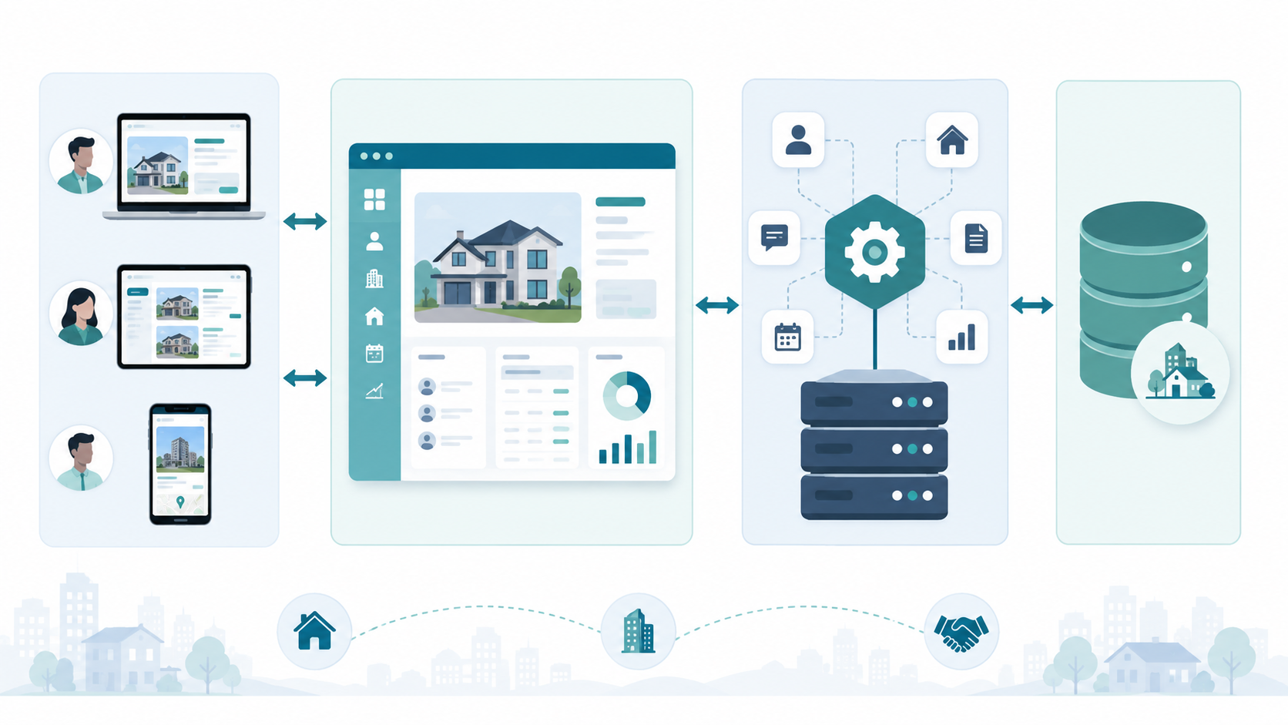
Hình 4: Kiến trúc tổng quan của hệ thống RealtyFlow CRM
Đề tài “Xây dựng website bất động sản” được thực hiện nhằm xây dựng một ứng dụng web phục vụ cho việc quản lý quy trình bán hàng trong lĩnh vực bất động sản. Hệ thống tập trung vào các hoạt động thường gặp của đội ngũ môi giới như tiếp nhận khách hàng tiềm năng, lưu trữ thông tin khách hàng, theo dõi nhu cầu, quản lý lịch hẹn, quản lý cơ hội bán hàng, cập nhật trạng thái giao dịch và tổng hợp báo cáo.
RealtyFlow CRM được định hướng là một hệ thống hỗ trợ cả người làm việc trực tiếp và người quản lý. Đối với môi giới, hệ thống giúp theo dõi danh sách lead, lịch hẹn, nhu cầu khách hàng và trạng thái cơ hội. Đối với trưởng nhóm, hệ thống hỗ trợ quan sát pipeline, phân công lead, kiểm soát tiến độ và đánh giá hiệu suất. Đối với quản trị viên, hệ thống định hướng quản lý tài khoản, vai trò và quyền truy cập dữ liệu.
- Hiện trạng bài toán
Hiện nay, nhiều cá nhân và nhóm môi giới vẫn sử dụng bảng tính, tin nhắn, ghi chú cá nhân hoặc nhiều công cụ không liên kết với nhau để quản lý công việc. Cách làm này có ưu điểm là đơn giản và dễ bắt đầu, nhưng khi quy mô dữ liệu tăng lên thì dễ phát sinh nhiều hạn chế. Dữ liệu khách hàng có thể bị nhập nhiều lần, lịch sử chăm sóc không được ghi nhận đầy đủ, thông tin nhu cầu không thống nhất và người quản lý khó đánh giá chính xác hiệu quả làm việc của từng nhân viên.
Một khó khăn khác là việc theo dõi trạng thái bán hàng. Trong môi giới bất động sản, một lead có thể trải qua nhiều giai đoạn như mới tiếp nhận, đã xác minh nhu cầu, đã hẹn xem nhà, đang thương lượng, đã đặt cọc và đang xử lý hợp đồng. Nếu các giai đoạn này không được quản lý rõ ràng, doanh nghiệp khó biết cơ hội nào cần ưu tiên, cơ hội nào đang bị chậm và giai đoạn nào đang tạo ra điểm nghẽn.
Ngoài ra, hoạt động báo cáo cũng gặp nhiều trở ngại khi dữ liệu bị phân tán. Người quản lý cần biết số lead mới, số lead trùng, tỷ lệ chuyển đổi, doanh số dự kiến, số giao dịch đang xử lý và hiệu suất của từng môi giới. Nếu không có hệ thống tổng hợp, các báo cáo này thường mất nhiều thời gian làm thủ công và có nguy cơ sai lệch.
- Mục tiêu nghiên cứu
Mục tiêu của đề tài là xây dựng một prototype hệ thống CRM bất động sản có thể mô phỏng các chức năng quản lý quan trọng trong hoạt động môi giới. Hệ thống cần có giao diện rõ ràng, dễ sử dụng, có cấu trúc dữ liệu hợp lý và có nền tảng backend để mở rộng thành hệ thống hoàn chỉnh.
Cụ thể, đề tài hướng đến các mục tiêu sau: phân tích bài toán quản lý môi giới bất động sản; xác định các nhóm người dùng chính; xây dựng danh sách chức năng cần có; thiết kế dữ liệu mẫu cho các trang CRM; xây dựng giao diện tổng quan, Lead Center, pipeline, giao dịch và báo cáo; xây dựng backend API nền tảng; kiểm tra khả năng kết nối giữa frontend và backend; và đề xuất hướng phát triển tiếp theo.
- Phạm vi thực hiện
Trong phạm vi đồ án cơ sở ngành, hệ thống được xây dựng ở mức prototype. Dữ liệu trong giao diện chủ yếu là dữ liệu mẫu nhằm minh họa nghiệp vụ. Backend hiện cung cấp các endpoint nền tảng như kiểm tra trạng thái hệ thống và danh sách bất động sản mẫu. Các chức năng nâng cao như đăng nhập, phân quyền chi tiết, cơ sở dữ liệu thật, CRUD đầy đủ, thông báo tự động và tích hợp nguồn lead bên ngoài được xác định là hướng phát triển tiếp theo.
Mặc dù còn giới hạn, prototype vẫn thể hiện được luồng nghiệp vụ cốt lõi và cấu trúc kỹ thuật ban đầu. Đây là cơ sở quan trọng để đánh giá tính khả thi của đề tài và tiếp tục phát triển trong các giai đoạn sau.
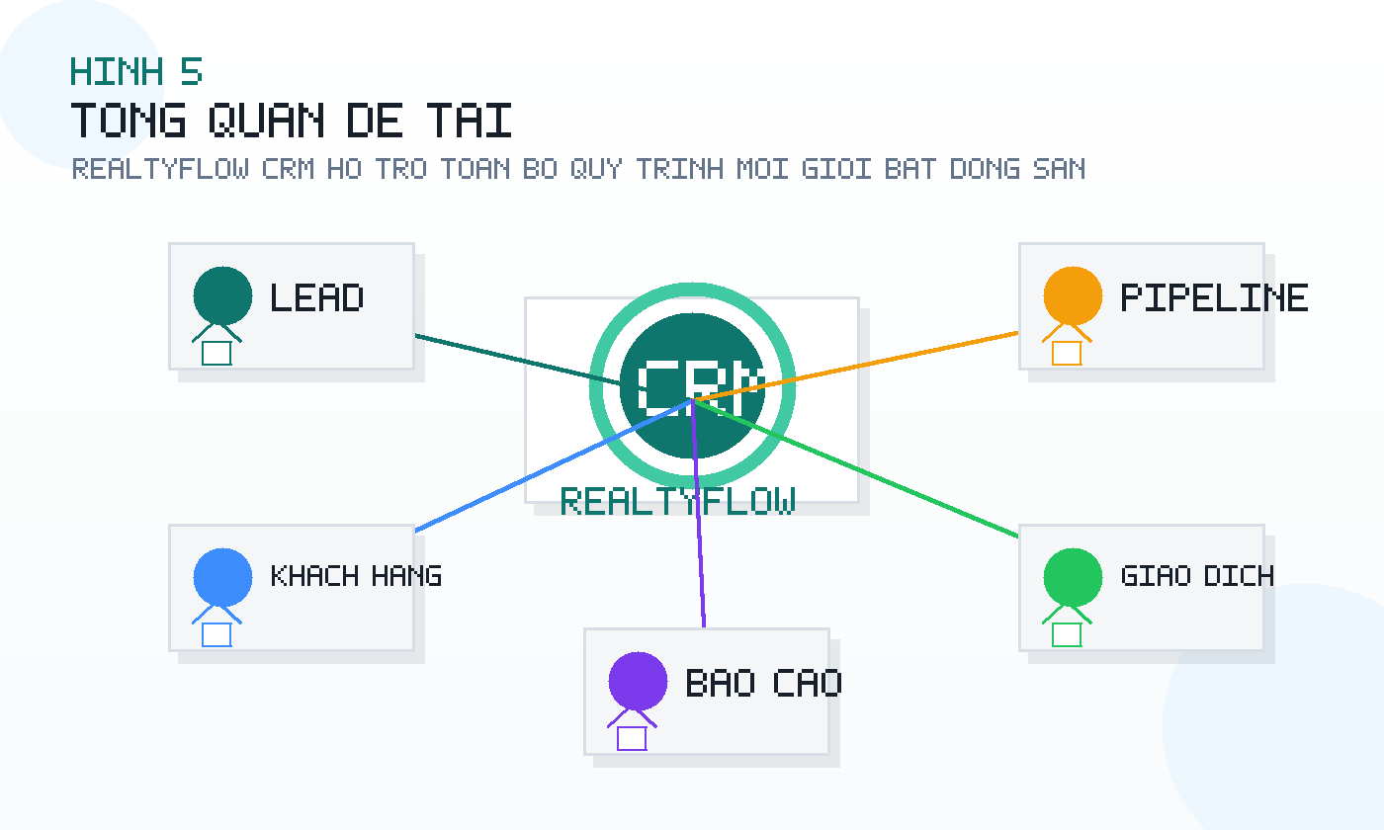
Hình 5: Tổng quan phạm vi đề tài RealtyFlow CRM

CHƯƠNG 2: NGHIÊN CỨU LÝ THUYẾT

Khái niệm CRM
CRM là viết tắt của Customer Relationship Management, nghĩa là quản lý quan hệ khách hàng. Trong phần mềm, CRM thường được hiểu là hệ thống giúp doanh nghiệp lưu trữ, quản lý và khai thác dữ liệu khách hàng nhằm nâng cao hiệu quả bán hàng, chăm sóc khách hàng và quản trị kinh doanh.
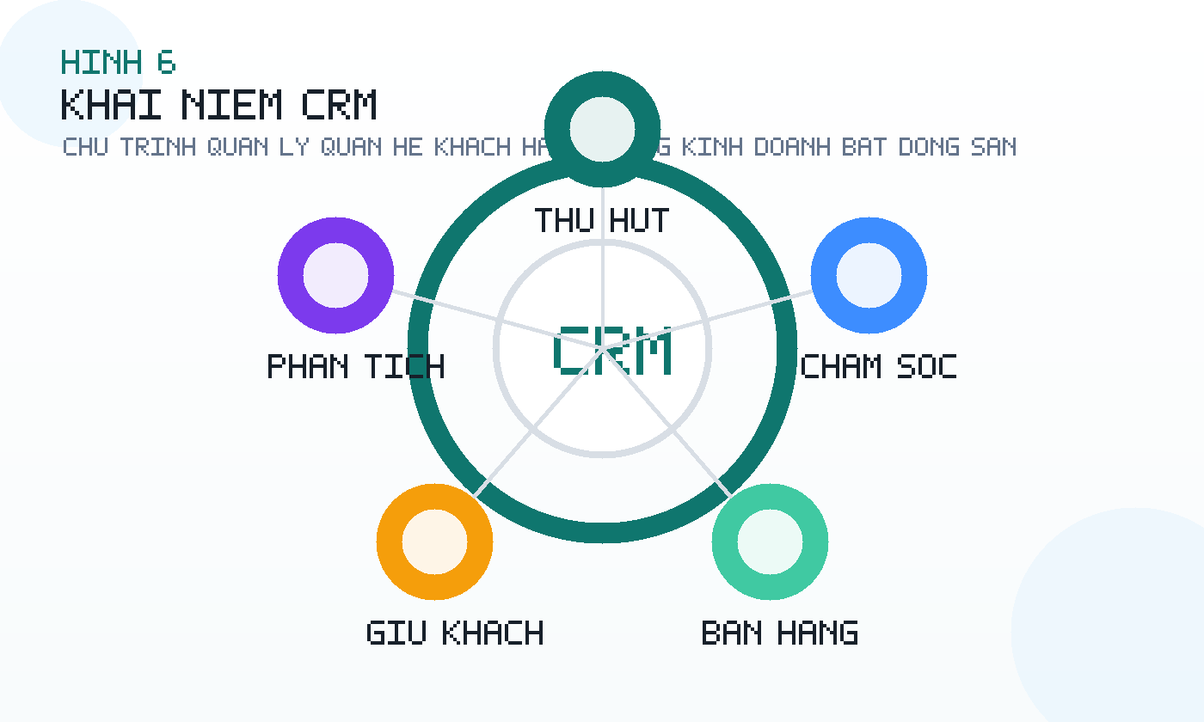
Hình 6: Mô hình khái niệm CRM trong việc quản lý thông tin và quan hệ khách hàng.
Một hệ thống CRM thường bao gồm các chức năng như quản lý khách hàng tiềm năng, quản lý thông tin khách hàng, ghi nhận lịch sử tương tác, phân công nhân viên phụ trách, quản lý cơ hội bán hàng, theo dõi pipeline, báo cáo hiệu suất và hỗ trợ ra quyết định. CRM không chỉ là nơi lưu thông tin, mà còn là công cụ chuẩn hóa quy trình làm việc giữa các bộ phận.
Đối với lĩnh vực bất động sản, CRM có vai trò đặc biệt quan trọng vì quá trình tư vấn và giao dịch thường kéo dài. Khách hàng có thể cần nhiều lần trao đổi, xem nhiều sản phẩm, so sánh giá, thương lượng và hoàn thiện hồ sơ pháp lý. Nếu không ghi nhận lịch sử đầy đủ, môi giới khó chăm sóc khách hàng hiệu quả và doanh nghiệp khó kiểm soát quy trình.

Đặc điểm của quản lý môi giới bất động sản
Hoạt động môi giới bất động sản có một số đặc điểm riêng so với các lĩnh vực bán hàng thông thường. Thứ nhất, giá trị giao dịch lớn nên khách hàng thường cần thời gian cân nhắc lâu hơn. Thứ hai, thông tin sản phẩm nhiều và phức tạp, bao gồm vị trí, diện tích, giá, pháp lý, chủ sở hữu, tình trạng giao dịch và các điều kiện thương lượng. Thứ ba, một môi giới thường phải chăm sóc nhiều khách hàng cùng lúc, trong khi mỗi khách hàng lại có nhu cầu khác nhau.
Ngoài ra, quy trình giao dịch bất động sản không kết thúc khi khách hàng đồng ý mua. Sau bước chốt nhu cầu còn có đặt cọc, kiểm tra hồ sơ, soạn hợp đồng, công chứng, thanh toán và tính hoa hồng. Mỗi bước đều cần được theo dõi để tránh sai sót. Vì vậy, một hệ thống quản lý phù hợp cần hỗ trợ cả giai đoạn bán hàng lẫn giai đoạn xử lý giao dịch.

Công nghệ frontend
Frontend của đề tài sử dụng Next.js, React và TypeScript. React là thư viện JavaScript phổ biến dùng để xây dựng giao diện người dùng theo mô hình component. Với React, giao diện có thể được chia thành các thành phần nhỏ, dễ tái sử dụng và dễ bảo trì. Điều này phù hợp với hệ thống CRM vì nhiều màn hình có thể dùng lại các component như header, sidebar, metric grid, bảng dữ liệu hoặc thẻ thông tin.
Next.js là framework phát triển ứng dụng web dựa trên React. Next.js hỗ trợ tổ chức cấu trúc ứng dụng, định tuyến, tối ưu hóa hiệu năng và phát triển frontend hiện đại. Trong đề tài, Next.js được dùng để xây dựng giao diện CRM và tổ chức các trang chức năng.
TypeScript là ngôn ngữ mở rộng từ JavaScript, bổ sung hệ thống kiểu dữ liệu tĩnh. Việc sử dụng TypeScript giúp mã nguồn rõ ràng hơn, giảm lỗi khi truyền dữ liệu giữa các component và hỗ trợ tốt hơn trong quá trình phát triển. Với một hệ thống có nhiều kiểu dữ liệu như lead, khách hàng, giao dịch và chỉ số báo cáo, TypeScript giúp việc mô tả dữ liệu trở nên chặt chẽ hơn.

Công nghệ backend
Backend của đề tài sử dụng ASP.NET Core Web API trên nền tảng .NET 8. ASP.NET Core là framework mạnh để xây dựng ứng dụng web và API. Với mô hình Web API, backend có nhiệm vụ xử lý yêu cầu từ frontend, truy xuất hoặc xử lý dữ liệu và trả kết quả về cho giao diện người dùng.
Trong prototype hiện tại, backend được xây dựng theo mô hình Minimal API. Minimal API giúp tạo các endpoint nhanh gọn, phù hợp với giai đoạn khởi tạo dự án và thử nghiệm chức năng nền tảng. Backend đã có endpoint kiểm tra trạng thái hệ thống và endpoint trả về danh sách bất động sản mẫu.
Ngoài ra, backend cũng được cấu hình CORS để frontend chạy ở môi trường localhost có thể gọi API. Đây là bước cần thiết khi frontend và backend chạy ở hai cổng khác nhau trong quá trình phát triển.

Mô hình tách frontend và backend
Việc tách frontend và backend giúp dự án có cấu trúc rõ ràng. Frontend tập trung vào hiển thị giao diện và tương tác người dùng. Backend tập trung vào xử lý nghiệp vụ, quản lý dữ liệu và cung cấp API. Mô hình này giúp hai phần có thể phát triển tương đối độc lập, dễ bảo trì và dễ mở rộng.
Trong tương lai, khi hệ thống có cơ sở dữ liệu thật, backend có thể bổ sung các API cho lead, khách hàng, pipeline, giao dịch và báo cáo. Frontend chỉ cần gọi các API này để hiển thị dữ liệu động thay vì dùng dữ liệu mẫu. Đây là hướng phát triển phù hợp với một hệ thống CRM có quy mô lớn hơn.

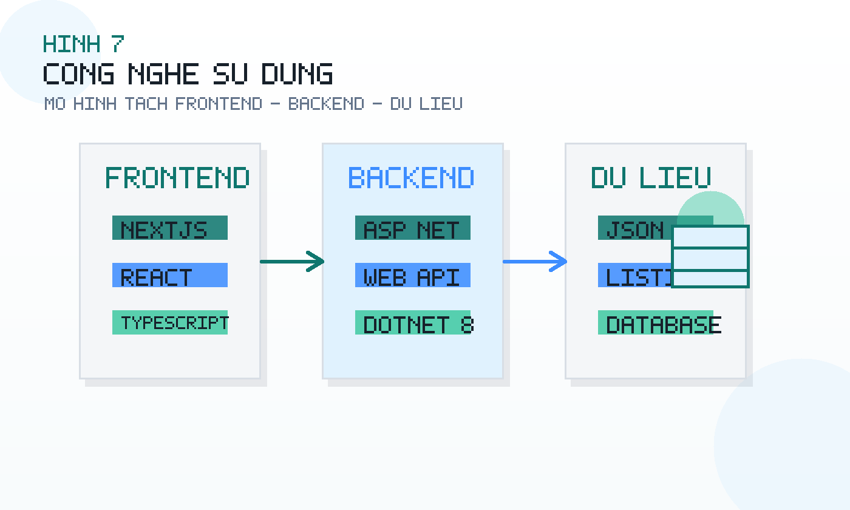
Hình 7: Các công nghệ chính được sử dụng để xây dựng website bất động sản.

CHƯƠNG 3: HIỆN THỰC HÓA NGHIÊN CỨU

Phân tích chức năng hệ thống
Từ yêu cầu của bài toán, hệ thống RealtyFlow CRM được thiết kế với nhiều nhóm chức năng chính. Nhóm chức năng tổng quan CRM giúp hiển thị dashboard cá nhân, dashboard nhóm, nhắc việc và báo cáo nhanh. Đây là màn hình giúp người dùng nắm tình hình vận hành trong ngày.
Nhóm Lead Center hỗ trợ tiếp nhận lead, quản lý nguồn lead, chấm điểm lead, chống trùng và phân công lead. Đây là điểm vào của dữ liệu bán hàng, có ảnh hưởng trực tiếp đến chất lượng pipeline. Nhóm khách hàng lưu hồ sơ khách hàng, nhu cầu, ngân sách và lịch sử chăm sóc. Nhóm hoạt động theo dõi cuộc gọi, tin nhắn, lịch hẹn, công việc và nhắc việc.
Nhóm cơ hội và pipeline hỗ trợ quản lý cơ hội bán hàng theo giai đoạn bằng dạng kanban. Nhóm xem nhà và thương lượng hỗ trợ điều phối lịch xem nhà, ghi nhận phản hồi và quản lý thương lượng. Nhóm đặt cọc và giao dịch theo dõi hợp đồng, hoa hồng và trạng thái hồ sơ. Nhóm báo cáo giúp đo phễu bán hàng, tỷ lệ chuyển đổi, doanh số và hiệu suất môi giới.

Thiết kế dữ liệu mẫu
Trong prototype, dữ liệu CRM được thiết kế dưới dạng dữ liệu mẫu để phục vụ hiển thị giao diện và mô phỏng nghiệp vụ. Mỗi trang chức năng có các thông tin như đường dẫn, tiêu đề, mục đích, danh sách module, chỉ số, workflow và component dự kiến. Cách tổ chức này giúp dữ liệu có cấu trúc rõ ràng và dễ mở rộng.
Dữ liệu lead mẫu bao gồm tên khách hàng, nguồn lead, nhu cầu, ngân sách, điểm lead, người phụ trách và trạng thái. Dữ liệu pipeline mẫu bao gồm các cột trạng thái, số lượng cơ hội, giá trị pipeline và danh sách cơ hội trong từng giai đoạn. Dữ liệu giao dịch mẫu bao gồm mã giao dịch, khách hàng, sản phẩm, trạng thái và hoa hồng dự kiến.
Việc sử dụng dữ liệu mẫu giúp hệ thống có thể mô phỏng trải nghiệm người dùng ngay cả khi chưa có cơ sở dữ liệu thật. Đồng thời, dữ liệu mẫu cũng giúp xác định các kiểu dữ liệu cần thiết để thiết kế database trong giai đoạn tiếp theo.

Xây dựng frontend
Frontend được xây dựng trong thư mục frontend bằng Next.js, React và TypeScript. Giao diện sử dụng layout CRM với sidebar điều hướng bên trái và khu vực nội dung chính bên phải. Sidebar hiển thị thương hiệu RealtyFlow và danh sách các trang chức năng để người dùng dễ di chuyển giữa các khu vực trong hệ thống.
Các component được tách riêng để tăng khả năng tái sử dụng. Component CrmShell đảm nhiệm bố cục tổng thể. Component PageHeader hiển thị tiêu đề trang và các tác vụ nhanh. Component MetricGrid hiển thị các chỉ số vận hành. Component PageMap hiển thị danh sách các trang và module. Cách tổ chức component giúp mã nguồn dễ đọc, dễ bảo trì và thuận tiện khi mở rộng thêm trang mới.
Giao diện hiện tại đã thể hiện được các phần quan trọng như dashboard tổng quan, danh sách module, lead list, pipeline kanban, lịch hẹn và bảng giao dịch. Màu sắc được chọn theo hướng hiện đại, chuyên nghiệp, phù hợp với hệ thống quản trị nội bộ.

Xây dựng backend
Backend được xây dựng trong thư mục backend bằng ASP.NET Core Web API .NET 8. Dự án sử dụng Minimal API để khai báo nhanh các endpoint cần thiết. Backend đã cấu hình CORS cho phép frontend gọi API từ các cổng localhost trong quá trình phát triển.
Endpoint GET /api/health được dùng để kiểm tra trạng thái hoạt động của backend. Khi gọi endpoint này, hệ thống trả về trạng thái ok, tên service và thời điểm kiểm tra. Endpoint GET /api/listings trả về danh sách bất động sản mẫu gồm mã, tiêu đề, vị trí và giá. Đây là API nền tảng để chứng minh backend có thể trả dữ liệu cho frontend.
Trong các giai đoạn tiếp theo, backend có thể mở rộng thêm các controller hoặc endpoint cho lead, khách hàng, pipeline, giao dịch, báo cáo và phân quyền. Khi kết nối với database, backend sẽ trở thành nơi xử lý nghiệp vụ chính của hệ thống.

Kiểm thử prototype
Sau khi xây dựng, hệ thống được kiểm tra bằng cách chạy frontend và backend trong môi trường phát triển. Frontend được kiểm tra khả năng hiển thị giao diện, điều hướng, bố cục dashboard, danh sách lead, pipeline và bảng giao dịch. Backend được kiểm tra thông qua các endpoint nền tảng.
Kết quả kiểm thử cho thấy hệ thống hoạt động được ở mức prototype. Giao diện hiển thị đúng dữ liệu mẫu, bố cục rõ ràng và backend có thể phản hồi API. Đây là cơ sở để tiếp tục phát triển các chức năng dữ liệu thật trong tương lai.

CHƯƠNG 4: KẾT QUẢ NGHIÊN CỨU

Kết quả đạt được
Sau quá trình thực hiện, đề tài đã xây dựng được prototype hệ thống RealtyFlow CRM phục vụ quản lý môi giới và giao dịch bất động sản. Hệ thống đã thể hiện được ý tưởng tổng thể của một CRM chuyên biệt cho lĩnh vực bất động sản, trong đó dữ liệu lead, khách hàng, pipeline, lịch hẹn, giao dịch và báo cáo được tổ chức theo một luồng làm việc thống nhất.
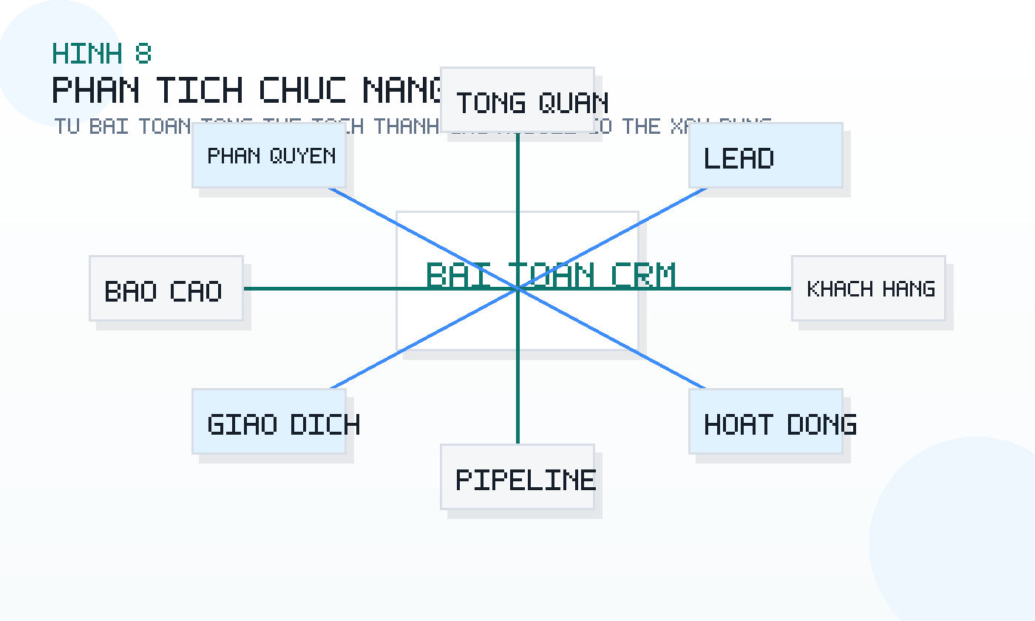
Hình 8: Sơ đồ minh họa chức năng của hệ thống CRM bất động sản
Về frontend, đề tài đã xây dựng giao diện CRM với sidebar điều hướng, trang tổng quan, các khối chỉ số vận hành, bản đồ chức năng, danh sách lead, pipeline dạng kanban, khu vực lịch hẹn và bảng giao dịch. Giao diện có cấu trúc component rõ ràng, dễ mở rộng và phù hợp với một hệ thống quản trị nghiệp vụ.
Về backend, đề tài đã khởi tạo được ASP.NET Core Web API trên nền tảng .NET 8, cấu hình CORS và xây dựng các endpoint mẫu. Backend có thể kiểm tra trạng thái hoạt động và trả về dữ liệu bất động sản mẫu. Đây là nền tảng ban đầu để phát triển các API nghiệp vụ trong tương lai.
Về tài liệu, đề tài đã có nội dung tóm tắt, phần mở đầu, kế hoạch thực hiện, bài thuyết trình và slide trình bày. Các tài liệu này giúp quá trình báo cáo đồ án rõ ràng và đầy đủ hơn.

Đánh giá kết quả
Kết quả của đề tài đáp ứng được mục tiêu xây dựng prototype. Hệ thống đã mô phỏng được các chức năng quan trọng của CRM bất động sản và thể hiện được khả năng tổ chức giao diện, dữ liệu và API. Cấu trúc frontend/backend tách biệt giúp dự án có nền tảng kỹ thuật tốt để phát triển tiếp.
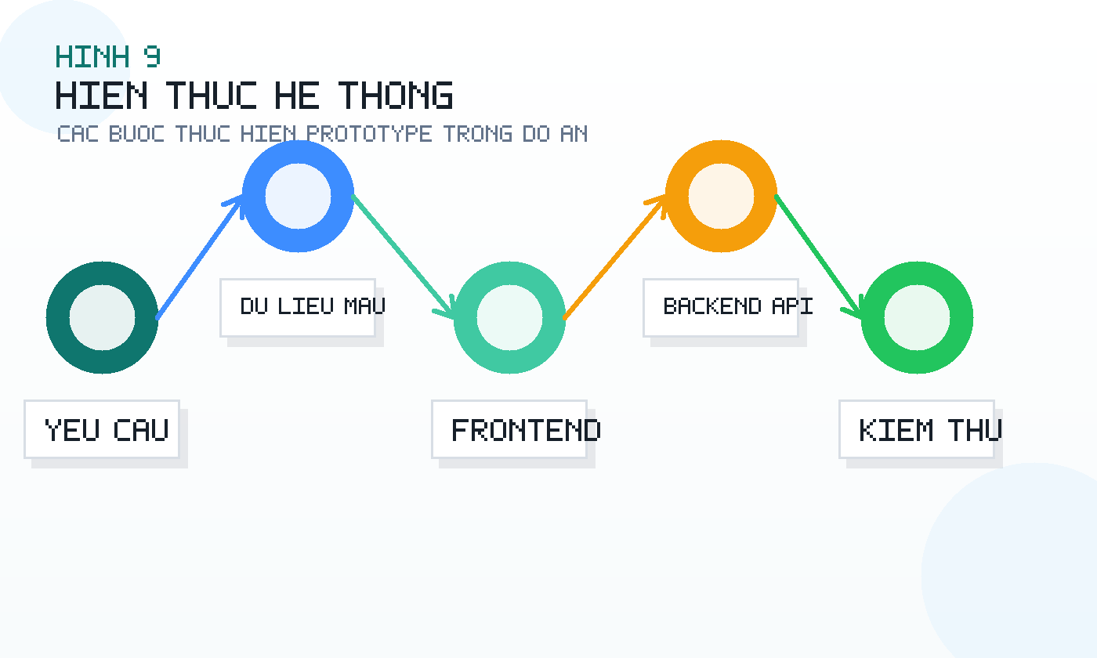
Hình 9: Minh họa quy trình hiện thực hóa hệ thống.
Điểm mạnh của hệ thống là phạm vi nghiệp vụ khá rõ, bao phủ nhiều hoạt động thực tế của môi giới bất động sản. Giao diện được thiết kế theo hướng quản trị, dễ quan sát và có nhiều khu vực dữ liệu quan trọng. Dữ liệu mẫu được tổ chức có cấu trúc, giúp việc chuyển sang dữ liệu thật trong tương lai thuận lợi hơn.
Tuy nhiên, hệ thống hiện vẫn còn một số hạn chế. Dữ liệu chưa được lưu trong cơ sở dữ liệu thật, chưa có chức năng đăng nhập, chưa có phân quyền chi tiết, chưa có CRUD hoàn chỉnh cho lead, khách hàng và giao dịch. Các chỉ số báo cáo hiện là dữ liệu mẫu, chưa được tính toán từ dữ liệu vận hành thực tế. Vì vậy, hệ thống hiện phù hợp với mục tiêu trình bày prototype và cần tiếp tục phát triển để có thể ứng dụng trong môi trường thực tế.

Hướng phát triển
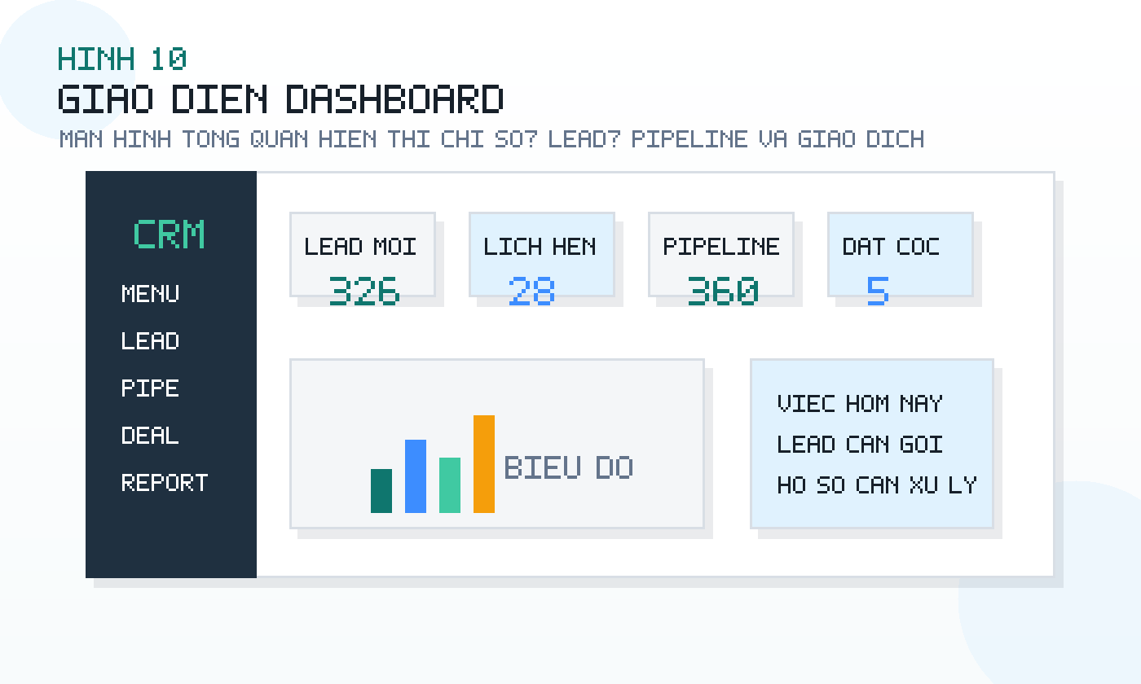
Hình 10: Kết quả giao diện dashboard.
Trong thời gian tới, hệ thống có thể được phát triển theo nhiều hướng. Trước hết, cần thiết kế và xây dựng cơ sở dữ liệu để lưu trữ các thực thể chính như người dùng, vai trò, lead, khách hàng, sản phẩm bất động sản, lịch hẹn, cơ hội bán hàng, giao dịch và hoa hồng. Sau đó, backend cần bổ sung các API CRUD để frontend có thể thao tác với dữ liệu thật.
Tiếp theo, hệ thống cần bổ sung chức năng đăng nhập và phân quyền. Đây là yêu cầu quan trọng vì CRM chứa nhiều dữ liệu nhạy cảm liên quan đến khách hàng, doanh thu và hoa hồng. Phân quyền có thể được thiết kế theo vai trò như môi giới, trưởng nhóm, quản lý và quản trị viên..
Sau khi có dữ liệu thật, hệ thống có thể phát triển báo cáo động như số lead mới theo ngày, tỷ lệ chuyển đổi theo nguồn, doanh số theo môi giới, giá trị pipeline theo giai đoạn và hiệu suất từng nhóm. Ngoài ra, hệ thống có thể bổ sung các chức năng tự động hóa như chống trùng lead, chấm điểm lead, nhắc việc tự động và gửi thông báo khi giao dịch thay đổi trạng thái.
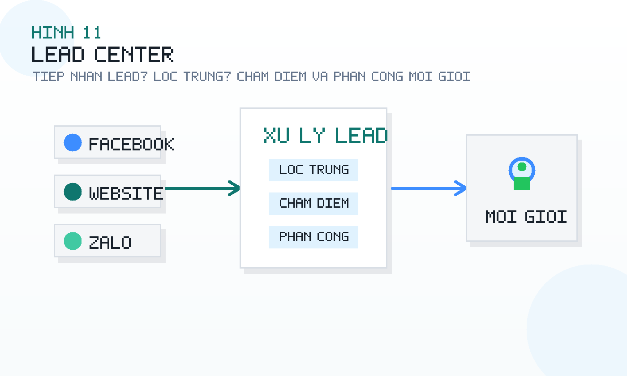
Hình 11: Chức năng Lead Center trong quy trình tiếp nhận và xử lý lead.
Về lâu dài, RealtyFlow CRM có thể tích hợp với website bất động sản, form đăng ký khách hàng, Zalo, email hoặc các nền tảng quảng cáo để tự động tiếp nhận lead. Khi đó, hệ thống không chỉ là công cụ quản lý nội bộ mà còn trở thành trung tâm dữ liệu kinh doanh cho doanh nghiệp môi giới.
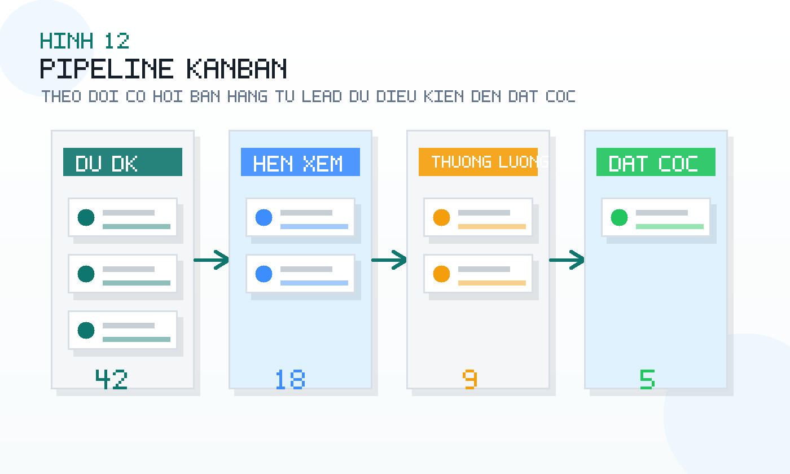
Hình 12: Pipeline dạng kanban dùng để theo dõi cơ hội bán hàng.

Kết luận chương
Qua quá trình nghiên cứu và xây dựng prototype, đề tài đã đạt được các mục tiêu cơ bản đã đặt ra. Hệ thống RealtyFlow CRM đã thể hiện được bài toán thực tế, cách tiếp cận giải pháp, cấu trúc kỹ thuật và các chức năng chính cần có trong một hệ thống CRM bất động sản.
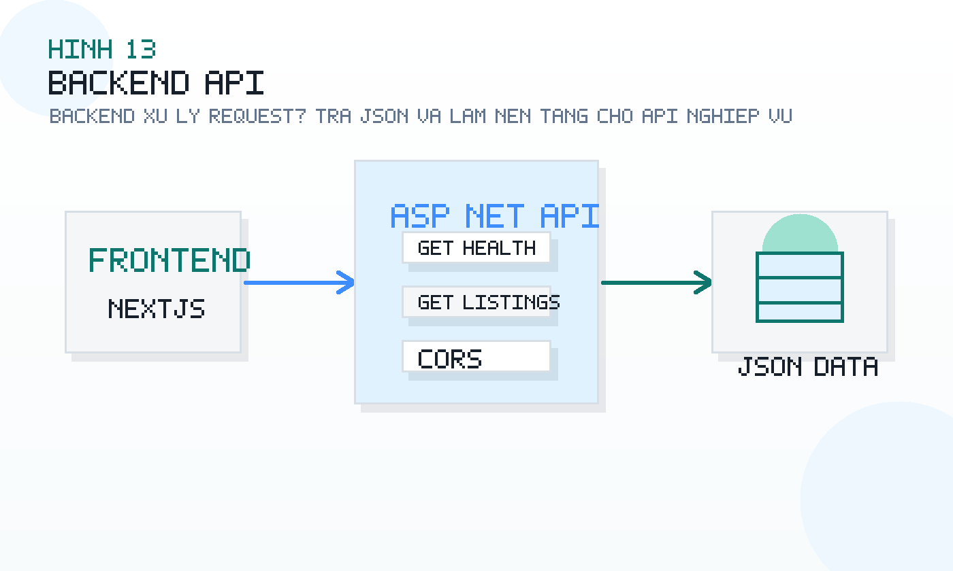
Hình 13: Backend API nền tảng của hệ thống RealtyFlow CRM.
Mặc dù còn nhiều chức năng cần hoàn thiện, kết quả hiện tại là nền tảng quan trọng để tiếp tục phát triển. Đề tài giúp sinh viên vận dụng kiến thức về phân tích hệ thống, thiết kế giao diện, lập trình frontend, lập trình backend và tổ chức dự án phần mềm. Đồng thời, đề tài cũng cho thấy tiềm năng ứng dụng của hệ thống CRM trong việc nâng cao hiệu quả quản lý môi giới và giao dịch bất động sản.

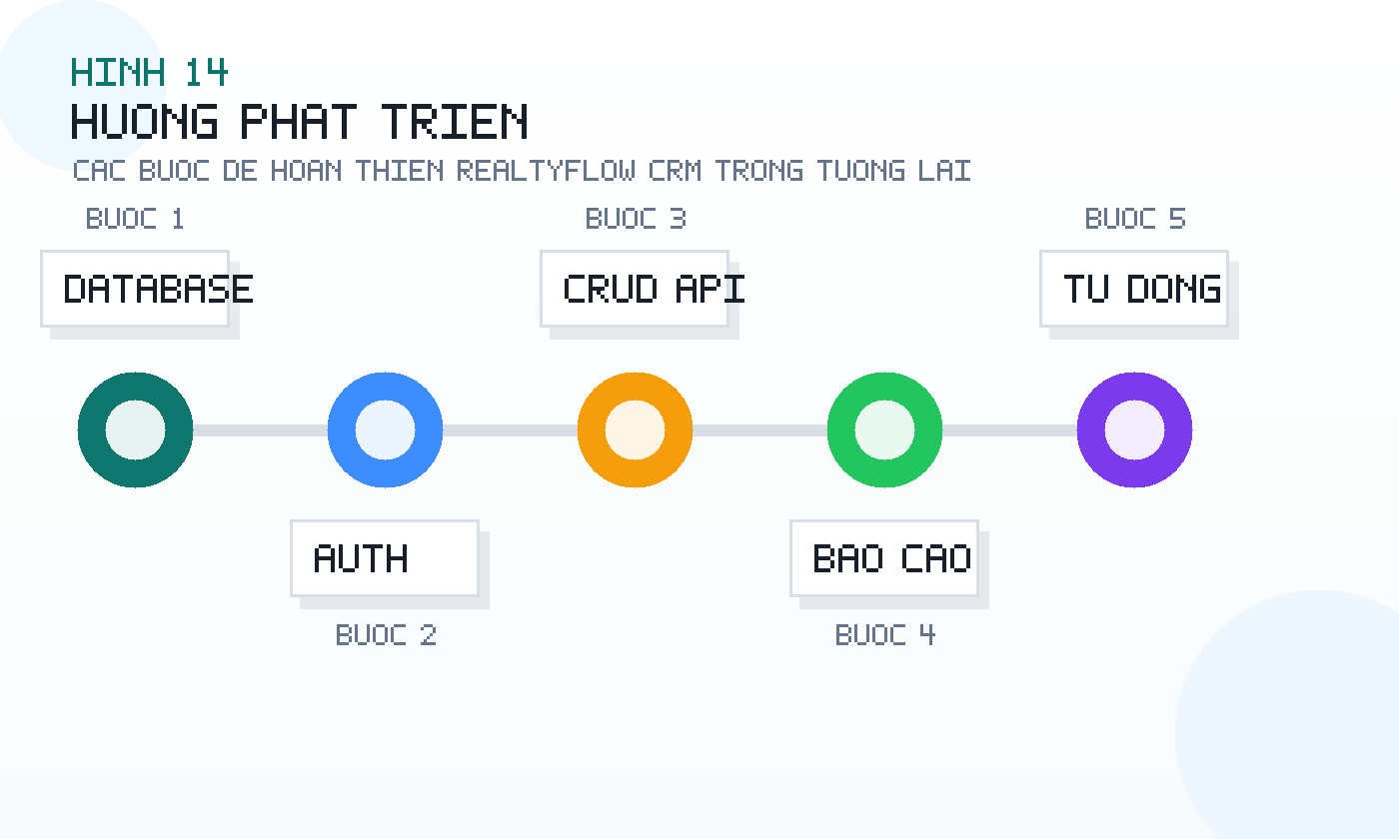
Hình 14: Các hướng phát triển tiếp theo của hệ thống.

CHƯƠNG 5: KẾT LUẬN VÀ HƯỚNG PHÁT TRIỂN

Kết luận
Sau quá trình nghiên cứu, phân tích và xây dựng prototype, đề tài “Xây dựng hệ thống RealtyFlow CRM hỗ trợ quản lý môi giới và giao dịch bất động sản” đã đạt được các mục tiêu cơ bản đã đề ra. Đề tài đã xác định được bài toán thực tế trong hoạt động môi giới bất động sản, đó là nhu cầu quản lý tập trung dữ liệu lead, khách hàng, lịch hẹn, pipeline bán hàng, giao dịch và báo cáo hiệu suất.
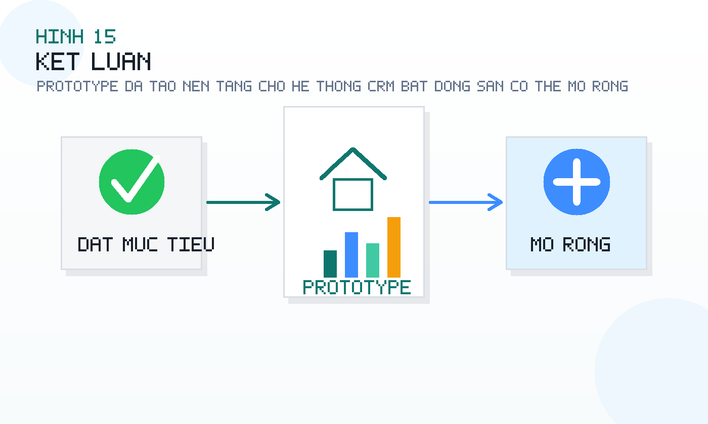
Hình 15: Kết quả prototype và khả năng mở rộng của đề tài.
Thông qua việc xây dựng hệ thống RealtyFlow CRM, đồ án đã thể hiện được cách tiếp cận giải quyết bài toán bằng một ứng dụng web có cấu trúc rõ ràng. Hệ thống được thiết kế theo mô hình tách biệt giữa frontend và backend. Frontend sử dụng Next.js, React và TypeScript để xây dựng giao diện người dùng. Backend sử dụng ASP.NET Core Web API trên nền tảng .NET 8 để cung cấp các API nền tảng. Cách tổ chức này giúp hệ thống dễ bảo trì, dễ mở rộng và phù hợp với định hướng phát triển thành một sản phẩm hoàn chỉnh trong tương lai.
Về mặt chức năng, hệ thống đã mô phỏng được nhiều nhóm chức năng quan trọng của một CRM bất động sản như tổng quan CRM, quản lý tài khoản và phân quyền, quản lý nhân sự môi giới, Lead Center, quản lý khách hàng, quản lý hoạt động, cơ hội và pipeline, xem nhà và thương lượng, đặt cọc và giao dịch, báo cáo. Các dữ liệu mẫu được xây dựng nhằm minh họa rõ quy trình nghiệp vụ và hỗ trợ quá trình trình bày, đánh giá prototype.
Về mặt kỹ thuật, đề tài đã khởi tạo được cấu trúc dự án gồm frontend và backend riêng biệt. Frontend đã có giao diện tổng quan, sidebar điều hướng, các khối chỉ số, danh sách module, lead list, pipeline dạng kanban và bảng giao dịch. Backend đã có cấu hình CORS, endpoint kiểm tra trạng thái hệ thống và endpoint trả về danh sách bất động sản mẫu. Những kết quả này chứng minh hệ thống có thể hoạt động ở mức prototype và có khả năng tiếp tục mở rộng.
Bên cạnh kết quả đạt được, đề tài cũng giúp người thực hiện củng cố kiến thức về phân tích yêu cầu, thiết kế giao diện, tổ chức component, xây dựng API và triển khai một ứng dụng web theo hướng thực tế. Quá trình thực hiện đồ án giúp sinh viên hiểu rõ hơn về cách chuyển một nhu cầu nghiệp vụ thành mô hình chức năng, cấu trúc dữ liệu và sản phẩm phần mềm cụ thể.
Tuy nhiên, do giới hạn về thời gian và phạm vi của đồ án cơ sở ngành, hệ thống hiện tại vẫn còn một số hạn chế. Dữ liệu chủ yếu là dữ liệu mẫu, chưa kết nối với cơ sở dữ liệu thật. Các chức năng đăng nhập, phân quyền chi tiết, CRUD đầy đủ, báo cáo động và tự động hóa quy trình chưa được triển khai hoàn chỉnh. Vì vậy, RealtyFlow CRM hiện phù hợp ở mức prototype để minh họa ý tưởng và làm nền tảng cho các giai đoạn phát triển tiếp theo.

Những kết quả chính đạt được
Trong quá trình thực hiện, đề tài đã đạt được một số kết quả chính. Thứ nhất, đề tài đã phân tích được bối cảnh và nhu cầu thực tế trong hoạt động môi giới bất động sản. Từ đó, hệ thống được định hướng không chỉ là một trang hiển thị thông tin bất động sản, mà là một CRM hỗ trợ quản lý toàn bộ luồng làm việc từ lead đến giao dịch.
Thứ hai, đề tài đã xác định được các nhóm người dùng chính gồm môi giới, trưởng nhóm hoặc quản lý kinh doanh và quản trị viên. Mỗi nhóm người dùng có nhu cầu khác nhau, từ thao tác chăm sóc khách hàng hằng ngày đến quản lý hiệu suất và kiểm soát quyền truy cập.
Thứ ba, đề tài đã xây dựng được cấu trúc chức năng khá đầy đủ cho hệ thống CRM bất động sản. Các module như Lead Center, khách hàng, hoạt động, pipeline, giao dịch và báo cáo được tổ chức theo hướng bám sát quy trình nghiệp vụ thực tế.
Thứ tư, đề tài đã triển khai được giao diện frontend ở mức prototype bằng Next.js, React và TypeScript. Giao diện có bố cục quản trị rõ ràng, hỗ trợ quan sát nhanh các chỉ số và mô phỏng các khu vực chức năng chính của hệ thống.
Thứ năm, đề tài đã xây dựng được backend nền tảng bằng ASP.NET Core Web API.NET 8. Backend đã có endpoint kiểm tra trạng thái và endpoint dữ liệu mẫu, tạo cơ sở để phát triển các API nghiệp vụ trong tương lai.
Cuối cùng, đề tài đã hoàn thiện các tài liệu phục vụ báo cáo như phần tóm tắt, mở đầu, các chương nội dung, hình ảnh minh họa, kế hoạch thực hiện, slide và bài thuyết trình. Đây là cơ sở để trình bày kết quả nghiên cứu một cách rõ ràng và có hệ thống.

Hạn chế của đề tài
Mặc dù đã đạt được các mục tiêu cơ bản, đề tài vẫn còn một số hạn chế nhất định. Hạn chế đầu tiên là dữ liệu trong hệ thống hiện vẫn là dữ liệu mẫu. Điều này giúp prototype dễ trình bày và kiểm thử giao diện, nhưng chưa phản ánh đầy đủ các tình huống phát sinh khi hệ thống vận hành với dữ liệu thật.
Hạn chế thứ hai là hệ thống chưa có cơ sở dữ liệu. Các thông tin như lead, khách hàng, giao dịch, lịch hẹn và báo cáo chưa được lưu trữ lâu dài. Khi làm mới ứng dụng hoặc thay đổi dữ liệu, hệ thống chưa có khả năng ghi nhận và truy xuất từ database.
Hạn chế thứ ba là hệ thống chưa có chức năng xác thực và phân quyền hoàn chỉnh. Trong thực tế, CRM bất động sản chứa nhiều thông tin nhạy cảm như dữ liệu khách hàng, ngân sách, doanh thu, hoa hồng và phân công nhân sự. Vì vậy, nếu triển khai thực tế, hệ thống cần có cơ chế đăng nhập, phân quyền theo vai trò và kiểm soát phạm vi dữ liệu.
Hạn chế thứ tư là các API nghiệp vụ chưa được xây dựng đầy đủ. Backend hiện mới có các endpoint nền tảng, chưa có API CRUD cho lead, khách hàng, pipeline, lịch hẹn, giao dịch và báo cáo. Do đó, frontend hiện vẫn chủ yếu sử dụng dữ liệu mẫu thay vì dữ liệu động từ server.
Hạn chế cuối cùng là hệ thống chưa có các chức năng nâng cao như chống trùng lead tự động, chấm điểm lead dựa trên tiêu chí thực tế, nhắc việc tự động, gửi thông báo và tích hợp với các nguồn lead bên ngoài. Đây là những chức năng quan trọng nếu muốn phát triển hệ thống thành sản phẩm sử dụng trong doanh nghiệp.

Hướng phát triển
Trong tương lai, hệ thống RealtyFlow CRM có thể được phát triển theo nhiều hướng để hoàn thiện hơn và tăng khả năng ứng dụng thực tế. Hướng phát triển đầu tiên là xây dựng cơ sở dữ liệu cho hệ thống. Cần thiết kế các bảng dữ liệu chính như người dùng, vai trò, lead, khách hàng, sản phẩm bất động sản, lịch hẹn, hoạt động chăm sóc, cơ hội bán hàng, giao dịch, hợp đồng, hoa hồng và báo cáo.
Hướng phát triển thứ hai là xây dựng đầy đủ các API nghiệp vụ ở backend. Các API này cần hỗ trợ thêm, sửa, xóa, tìm kiếm, lọc và phân trang dữ liệu. Khi có API đầy đủ, frontend có thể chuyển từ dữ liệu mẫu sang dữ liệu thật, giúp hệ thống hoạt động gần với môi trường thực tế hơn.
Hướng phát triển thứ ba là bổ sung chức năng đăng nhập, xác thực và phân quyền. Hệ thống có thể phân quyền theo các vai trò như quản trị viên, trưởng nhóm, môi giới và nhân viên hỗ trợ giao dịch. Mỗi vai trò sẽ có phạm vi truy cập khác nhau, giúp bảo vệ dữ liệu và đảm bảo tính bảo mật.
Hướng phát triển thứ tư là hoàn thiện các chức năng quản lý lead và khách hàng. Hệ thống cần cho phép tiếp nhận lead từ nhiều nguồn, kiểm tra trùng lặp, ghi nhận lịch sử chăm sóc, cập nhật nhu cầu, ngân sách và trạng thái khách hàng. Đây là phần quan trọng giúp môi giới làm việc hiệu quả hơn và giảm nguy cơ bỏ sót khách hàng tiềm năng.
Hướng phát triển thứ năm là nâng cấp pipeline bán hàng và quản lý giao dịch. Pipeline có thể hỗ trợ kéo thả cơ hội giữa các giai đoạn, tính giá trị dự kiến, tỷ lệ chuyển đổi và thời gian xử lý trung bình. Phần giao dịch có thể bổ sung checklist hồ sơ, trạng thái hợp đồng, lịch thanh toán, hoa hồng và lịch sử thay đổi trạng thái.
Hướng phát triển thứ sáu là xây dựng báo cáo động. Hệ thống có thể cung cấp các báo cáo như số lead mới theo ngày, tỷ lệ chuyển đổi theo nguồn, doanh số theo môi giới, doanh số theo nhóm, giá trị pipeline theo giai đoạn, hiệu suất chăm sóc khách hàng và số giao dịch hoàn tất. Các báo cáo này giúp nhà quản lý ra quyết định dựa trên dữ liệu thay vì cảm tính.
Hướng phát triển thứ bảy là bổ sung tự động hóa. Hệ thống có thể tự động nhắc việc khi đến lịch hẹn, cảnh báo lead chưa được xử lý, cảnh báo giao dịch chậm tiến độ, gợi ý phân công lead theo năng lực môi giới và chấm điểm lead dựa trên nguồn, ngân sách, nhu cầu và mức độ quan tâm.
Hướng phát triển cuối cùng là tích hợp với các nền tảng bên ngoài. RealtyFlow CRM có thể kết nối với website bất động sản, form đăng ký khách hàng, email, Zalo, Facebook Ads hoặc các kênh marketing khác để tự động tiếp nhận lead. Khi đó, hệ thống sẽ trở thành trung tâm dữ liệu giúp doanh nghiệp quản lý toàn bộ quá trình từ marketing, bán hàng đến giao dịch.

Kết luận chung
Tổng kết lại, đề tài RealtyFlow CRM đã hoàn thành mục tiêu xây dựng một prototype hệ thống CRM phục vụ hoạt động môi giới và giao dịch bất động sản. Hệ thống đã thể hiện được ý tưởng sản phẩm, quy trình nghiệp vụ, cấu trúc kỹ thuật và các chức năng chính cần có.
Mặc dù còn nhiều hạn chế và chưa thể sử dụng như một sản phẩm hoàn chỉnh, kết quả hiện tại là nền tảng quan trọng để tiếp tục phát triển. Nếu được bổ sung cơ sở dữ liệu, xác thực, phân quyền, API nghiệp vụ và báo cáo động, RealtyFlow CRM có thể trở thành một hệ thống có giá trị ứng dụng thực tế trong việc nâng cao hiệu quả quản lý môi giới bất động sản.
Qua đồ án này, người thực hiện Mai Văn Tuyến đã có cơ hội vận dụng kiến thức chuyên ngành vào một bài toán thực tế, rèn luyện kỹ năng phân tích, thiết kế, lập trình và trình bày sản phẩm phần mềm. Với sự hướng dẫn của TS. Nguyễn Nhứt Lam, đề tài đã được định hướng rõ ràng hơn về cả nội dung nghiên cứu và cách triển khai kỹ thuật. Đây là tiền đề quan trọng để tiếp tục hoàn thiện hệ thống trong các học phần và dự án tiếp theo.

DANH MỤC TÀI LIỆU THAM KHẢO

Tài liệu tham khảo tiếng Việt
- Microsoft Learn, “Tài liệu ASP.NET Core.” https://learn.microsoft.com/vi-vn/aspnet/core/.
- Microsoft Learn, “Phát triển ASP.NET Web Core sử dụng API.” https://learn.microsoft.com/vi-vn/training/paths/develop-asp-core-api/.
- MDN Web Docs, “HTML: HyperText Markup Language.” https://developer.mozilla.org/vi/docs/Web/HTML/
- MDN Web Docs, “CSS: Cascading Style Sheets.” https://developer.mozilla.org/vi/docs/Web/CSS/.
- MDN Web Docs, “JavaScript.” https://developer.mozilla.org/vi/docs/Web/JavaScript/.

Tài liệu tham khảo tiếng Anh
- Next.js Documentation, “App Router.”
https://nextjs.org/docs/app.
- Next.js Documentation, “Guides.”
https://nextjs.org/docs/app/guides.
- React Documentation, “Quick Start.”
https://react.dev/learn.
- React Documentation, “React Reference Overview.”
https://react.dev/reference/react.
- TypeScript Documentation, “The TypeScript Handbook.” https://www.typescriptlang.org/docs/handbook/.
- TypeScript Documentation, “The TypeScript Handbook - Introduction.” https://www.typescriptlang.org/docs/handbook/intro.html.
- Microsoft Learn, “Minimal APIs quick reference.” https://learn.microsoft.com/en-us/aspnet/core/fundamentals/minimal-apis.
- Microsoft Learn, “ASP.NET Core documentation.” https://learn.microsoft.com/en-us/aspnet/core/.
- Microsoft Learn, “Enable Cross-Origin Requests (CORS) in ASP.NET Core.” https://learn.microsoft.com/en-us/aspnet/core/security/cors.
- Mozilla Developer Network, “Web development tutorials.” https://developer.mozilla.org/en-US/docs/MDN/Tutorials.
- Mozilla Developer Network, “JavaScript Guide.” https://developer.mozilla.org/en-US/docs/Web/JavaScript/Guide.
- Mozilla Developer Network, “CSS: Cascading Style Sheets.” https://developer.mozilla.org/en-US/docs/Web/CSS.
- Mozilla Developer Network, “HTML: HyperText Markup Language.” https://developer.mozilla.org/en-US/docs/Web/HTML.

PHỤ LỤC

Phụ lục 1. Cấu trúc thư mục dự án
Dự án RealtyFlow CRM được tổ chức thành hai phần chính là frontend và backend. Thư mục frontend chứa mã nguồn giao diện người dùng được xây dựng bằng Next.js, React và TypeScript. Thư mục backend chứa mã nguồn ASP.NET Core Web API. Cách tổ chức này giúp tách biệt phần hiển thị giao diện và phần xử lý API, thuận tiện cho việc bảo trì và mở rộng.
Cấu trúc thư mục chính:
- frontend/: mã nguồn giao diện người dùng.
- frontend/app/: cấu trúc ứng dụng Next.js.
- frontend/components/: các component giao diện có thể tái sử dụng.
- frontend/data/: dữ liệu mẫu mô phỏng nghiệp vụ CRM.
- backend/: mã nguồn ASP.NET Core Web API.
- backend/Program.cs: cấu hình API, CORS và các endpoint nền tảng.
- report-assets/: hình ảnh minh họa dùng trong báo cáo.

Phụ lục 2. Công nghệ sử dụng
Các công nghệ chính được sử dụng trong đề tài gồm:
- Next.js: framework xây dựng ứng dụng web dựa trên React.
- React: thư viện xây dựng giao diện người dùng theo component.
- TypeScript: ngôn ngữ mở rộng từ JavaScript, hỗ trợ kiểu dữ liệu tĩnh.
- ASP.NET Core Web API: framework xây dựng API phía backend.
- .NET 8: nền tảng phát triển ứng dụng backend.
- CSS: định dạng giao diện và bố cục trang web.

Phụ lục 3. Danh sách chức năng mô phỏng trong prototype
Prototype hệ thống RealtyFlow CRM mô phỏng các nhóm chức năng sau:
- Tổng quan CRM: hiển thị dashboard, chỉ số vận hành và nhắc việc.
- Tài khoản và phân quyền: định hướng quản lý tài khoản, vai trò và quyền truy cập.
- Nhân sự môi giới: quản lý hồ sơ, nhóm kinh doanh và KPI môi giới.
- Lead Center: tiếp nhận lead, chống trùng, chấm điểm và phân công lead.
- Khách hàng: lưu hồ sơ khách hàng, nhu cầu, ngân sách và lịch sử chăm sóc.
- Hoạt động: theo dõi cuộc gọi, tin nhắn, lịch hẹn và công việc.
- Cơ hội và Pipeline: quản lý cơ hội bán hàng theo từng giai đoạn.
- Xem nhà và thương lượng: điều phối lịch xem nhà, phản hồi và thương lượng.
- Đặt cọc và giao dịch: theo dõi hợp đồng, trạng thái hồ sơ và hoa hồng.
- Báo cáo: mô phỏng các chỉ số chuyển đổi, doanh số và hiệu suất môi giới.

Phụ lục 4. Dữ liệu mẫu trong hệ thống
Dữ liệu mẫu được sử dụng nhằm minh họa nghiệp vụ và kiểm tra giao diện prototype. Một số nhóm dữ liệu chính gồm:
- Dữ liệu trang CRM: tiêu đề, mục đích, module, chỉ số, workflow và component dự kiến.
- Dữ liệu lead: tên khách hàng, nguồn lead, nhu cầu, ngân sách, điểm lead, người phụ trách và trạng thái.
- Dữ liệu pipeline: giai đoạn bán hàng, số lượng cơ hội, giá trị pipeline và danh sách cơ hội.
- Dữ liệu giao dịch: mã giao dịch, khách hàng, sản phẩm, trạng thái và hoa hồng dự kiến.
- Dữ liệu lịch hẹn: thời gian và nội dung công việc cần thực hiện.

Phụ lục 5. Các API nền tảng đã xây dựng
Backend hiện có các API nền tảng sau:
- GET /api/health: kiểm tra trạng thái hoạt động của backend. API trả về trạng thái, tên service và thời điểm kiểm tra.
- GET /api/listings: trả về danh sách bất động sản mẫu gồm mã, tiêu đề, vị trí và giá.
Hai API này chứng minh backend có thể hoạt động và cung cấp dữ liệu cho frontend. Trong tương lai, backend cần được mở rộng thêm các API cho lead, khách hàng, pipeline, giao dịch, báo cáo và phân quyền.

Phụ lục 6. Kế hoạch thực hiện đề tài
Đề tài được thực hiện trong giai đoạn từ ngày 12/07/2026 đến ngày 06/09/2026. Các công việc chính gồm khảo sát bài toán, phân tích yêu cầu, lựa chọn công nghệ, khởi tạo backend, xây dựng API nền tảng, khởi tạo frontend, xây dựng giao diện CRM, tạo dữ liệu mẫu, kiểm thử prototype và hoàn thiện tài liệu báo cáo.
Kết quả của quá trình thực hiện là một prototype hệ thống CRM bất động sản, kèm tài liệu báo cáo, slide thuyết trình và bài thuyết trình phục vụ bảo vệ đồ án.

Phụ lục 7. Hướng dẫn chạy hệ thống
Chạy backend:
cd backend
DOTNET_CLI_HOME=../.dotnet dotnet run --urls http://localhost:5090
Kiểm tra API:
curl http://localhost:5090/api/health
curl http://localhost:5090/api/listings
Chạy frontend:
cd frontend
npm install
npm run dev
Mở trình duyệt tại:
http://localhost:3000
Nếu cần đổi địa chỉ backend, tạo file frontend/.env.local và cấu hình:
NEXT_PUBLIC_API_URL=http://localhost:5090

github: https://github.com/tuyenmv050296-lang/asp-dx23tt10-tuyenmv.git

